Pythagoras-Rechner

Lehrziele
- Die Verwendung des Datentyp double und von komplexen Rechenoperatoren.
- Die Ausgabe von Texten und formatierten Zahlen auf die Konsole.

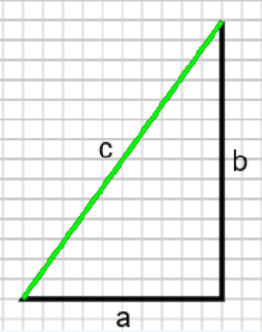
Aufgabenstellung

Schreiben Sie ein Programm in der Quellcode-Datei ‚Pythagoras.cs‘,
- welches zwei Gleitkommazahlen für die beiden Seitenlängen a und b eines rechtwinkeligen Dreiecks einliest
- und daraus verschiedene Werte dieses Dreiecks berechnet.
- Geben Sie die geforderten Werte entsprechend formatiert auf die Konsole aus (fix 3 Nachkommastellen).
Beispiel:
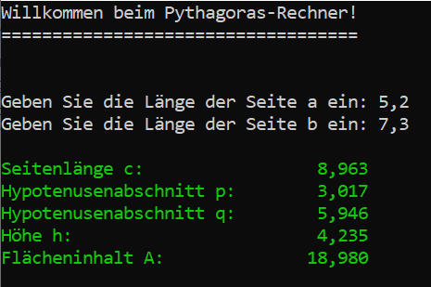
Hinweis:
- Für die Berechnung der Quadratwurzel einer Zahl verwenden Sie die Hilfsfunktion „Math.Sqrt()“, Beispiel:

